Індивідуальне розрахункове завдання №5
Варіант2
- Обчислити інтеграли
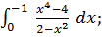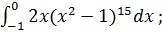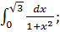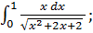

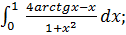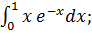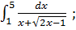

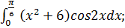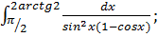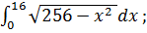

- Обчислити площі фігур, обмежених лініями
- 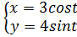

- Обчислити довжину дуги кривої

- Обчислити об‘єм тіла, утвореного обертанням фігури, обмеженої зазначеними лініями
- навколо осі ОХ
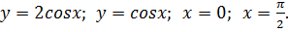
- навколо осі ОУ

- Використовуючи властивості визначених інтегралів
а) порівняти два інтеграли, не обчислюючи їх
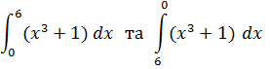
обчислити інтеграл
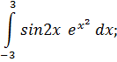
Відповіді обґрунтувати.

- Результати обчислень перевірити за допомогою пакета MathCAD.

